Региональный этап Всероссийского конкурса социальной рекламы антинаркотической направленности и пропаганды здорового образа жизни «Спасем жизнь вместе!».
10.01.2025
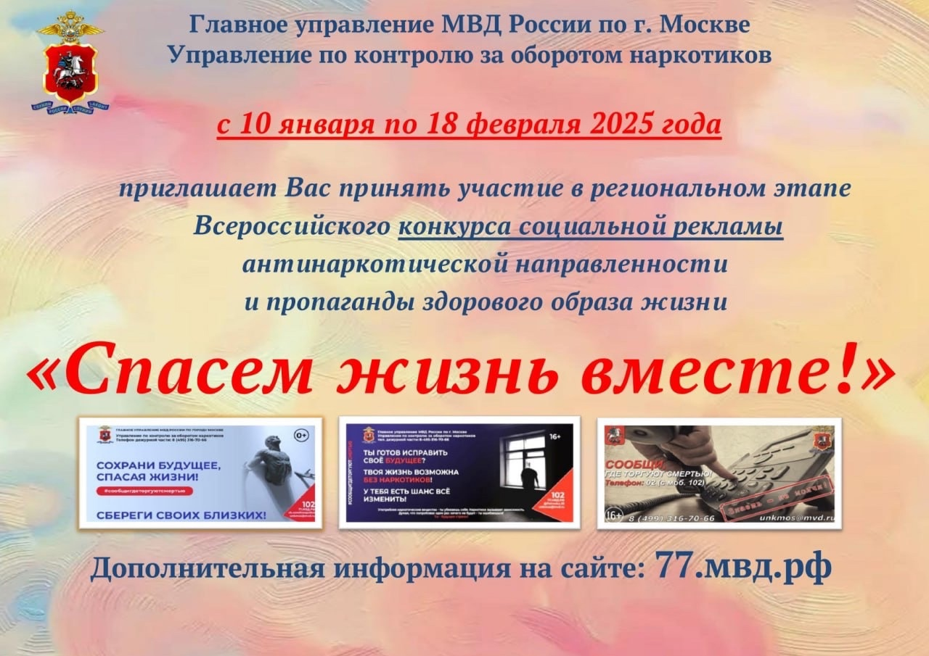

Управлением по контролю за оборотом наркотиков ГУ МВД России по г. Москве в период с 10 января по 18 февраля 2025 года на территории города Москвы проводится региональный этап Всероссийского конкурса социальной рекламы антинаркотической направленности и пропаганды здорового образа жизни «Спасем жизнь вместе!».
Номинации конкурса:
«Лучший макет наружной социальной рекламы, направленной на снижение спроса на наркотики».
(Форматы файла: JPG, разрешение 1920x1080р (формат 16x9), не более 10 МБ)
«Лучший видеоролик антинаркотической направленности для социальных медиа».
(Вертикальная или горизонтальная ориентация с соотношением сторон 9:16 и разрешением 1920х1080р, длительность не более 60 сек., размер файла не более 300 МБ; видео: формат mp4, кодек Н.264 (х264), битрейт не ниже 2 Мбит/с; звук: 16 бит, стерео, кодек ААС или mp3, частота дискретизации 44100 Гц, битрейд не ниже 192 кбит/с).
«Лучший буклет антинаркотической направленности и пропаганды здорового образа жизни».
(Форматы файла: JPG/PDF, разрешение 1920x1080р (формат 16x9), не более 10 МБ).
Заявки на участие и конкурсные работы предоставляются в адрес Управления в срок на электронный адрес: unkmos@mvd.ru
с пометкой «для Корелкиной Н.А.», на оптических носителях (CD/DVD) или ссылкой на облачный сервис (Яндекс.Диск, Облако Mail.ru, СберДиск).

Адрес страницы: http://moskvoreche-saburovo.mos.ru/the-commission-on-affairs-of-minors-and-protection-of-their-rights/detail/12752975.html
Управа района Москворечье-Сабурово города Москвы

